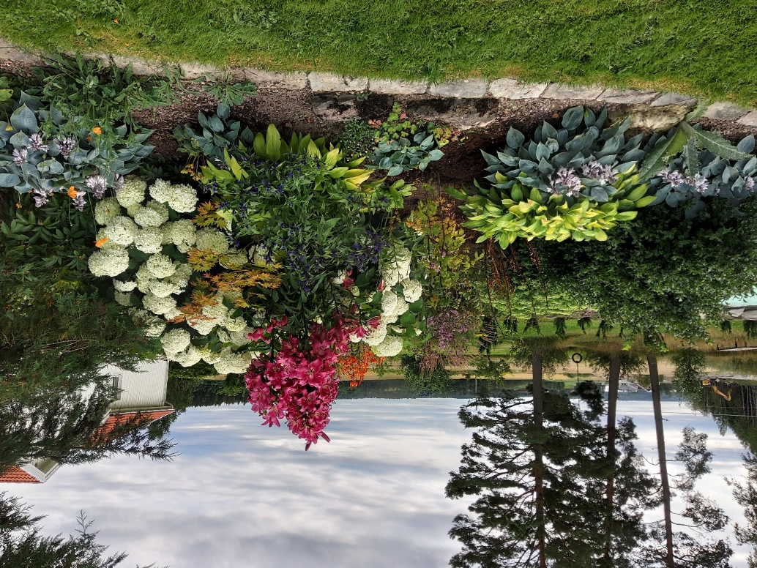
TRÄDGÅRDSVANDRING 8 JUNI kl. 14.00.
Vi besöker Ann-Britt Höglunds vackra trädgård i Ulvsby. Ann-Britt har fått flera utmärkelser för sin fina trädgård som hon har byggt upp under många år.
Vi kommer att ta en gemensam fika i trädgården, du tar med dig något att dricka så bjuder vi på fikabröd.
Vägbeskrivning från Karlstad; väg 63 (mot Filipstad) strax efter ”Ulvsby gamla skola” står det Lindrågen till vänster, kör av i säkerhetsfilen och korsa sedan 63:an. Fortsätt i ca 800 m, förbi Personalkooperativet Linnéa (dagis) och ytterligare ca 100 m fram. Huset ligger på vänster sida.

Välkommen med din anmälan till Ing-Marie Haraldsson på tel. 070–6541687 eller mail; ing-marie.haraldsson@live.se Sista anmälningsdag är 31 maj.

